TALLER DE LABORATORIO DE INFORMATICA

PRACTICO 2

alumna: Guillermina cañas

profe: andrea gomez

tema: hardware,software y explorador de windows
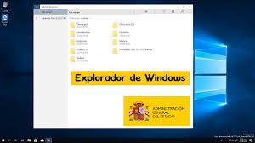
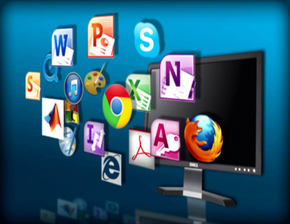
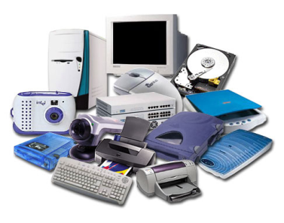

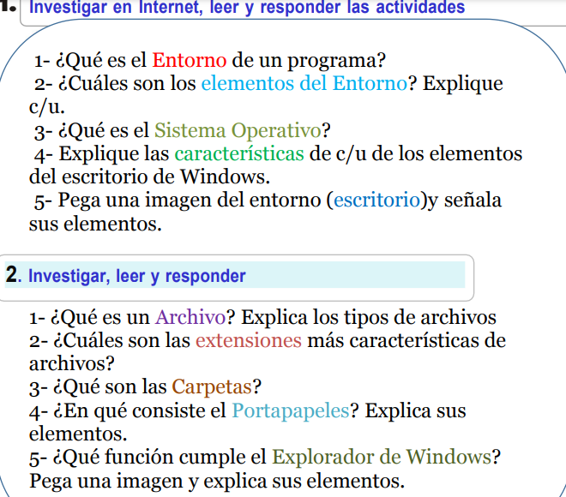

ACTIVIDAD 1

1-El entorno de un programa se refiere al contexto en el que se ejecuta una aplicación, incluyendo los recursos y configuraciones necesarias para su funcionamiento. Esto puede incluir el sistema operativo, bibliotecas, variables de entorno y otros programas que son esenciales para el programa.

En otras palabras, el entorno de un programa son las condiciones preestablecidas en las que el programa está diseñado para funcionar.


2-El entorno de Windows, o escritorio, incluye elementos clave como el escritorio, la barra de tareas, el área de notificación, ventanas, iconos y menús. Estos elementos permiten al usuario interactuar con el sistema operativo y sus aplicaciones.

3-El entorno de un programa incluye tanto elementos de software como de hardware, junto con las reglas y convenciones que rigen su funcionamiento. En esencia, el entorno de un programa es el espacio donde el programa reside y ejecuta sus instrucciones

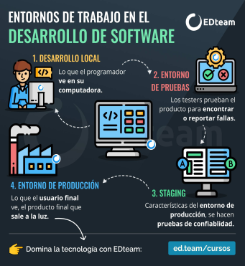
Elementos clave del entorno de un programa:

Elementos de software:

Lenguaje de programación: El lenguaje que se utiliza para escribir el código (ej: Python, Java, C++).

Entorno de desarrollo integrado (IDE): Un software que facilita la creación, edición, compilación y depuración del código (ej: Eclipse, VS Code).

Compilador/Intérprete: Herramienta que traduce el código fuente a un lenguaje que la máquina puede entender.

Enlazador: Herramienta que une diferentes módulos de código para crear el programa ejecutable.

Depurador: Herramienta que ayuda a identificar y solucionar errores en el código.

Documentación: Manuales, tutoriales y ejemplos que explican cómo usar el lenguaje y el entorno de desarrollo.

Herramientas de gestión de versiones: Software que permite llevar un registro de los cambios realizados al código (ej: Git).

Bibliotecas y frameworks: Códigos preescritos que facilitan la implementación de funciones comunes.

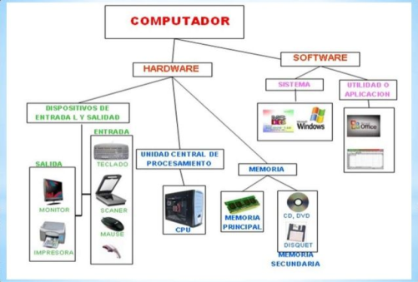
Elementos de hardware:

Procesador: La unidad central de procesamiento (CPU) que ejecuta las instrucciones del programa.

Memoria: El espacio donde se guarda el código y los datos del programa.

Dispositivos de entrada/salida: Dispositivos como teclado, ratón, pantalla, etc., que permiten al usuario interactuar con el programa.

4-El escritorio de Windows se caracteriza por ser el punto central de interacción del usuario con el sistema operativo, ofreciendo una interfaz gráfica intuitiva para acceder a programas, archivos y ajustes. Algunos elementos clave son la barra de tareas, el menú Inicio, los iconos de escritorio, las ventanas de aplicación, y la zona de notificación, cada uno con funciones específicas para facilitar la navegación y el uso del sistema.

Componentes del Escritorio de Windows:

Barra de tareas:

Ubicada en la parte inferior de la pantalla, la barra de tareas muestra los programas abiertos, el botón de inicio, y la zona de notificación.

Menú Inicio:

Proporciona acceso a aplicaciones, herramientas del sistema, y configuración.

Iconos del Escritorio:

Representan programas, archivos, y carpetas, permitiendo un acceso rápido a ellos.

Ventanas de Aplicación:

Son los contenedores que muestran el contenido de un programa en ejecución, con elementos como barra de título, botones de control (minimizar, maximizar, cerrar), y barra de menús.

Zona de Notificación:

Muestra iconos que indican el estado de ciertas aplicaciones y sistemas (ej: reloj, volumen, red).

Fondo del Escritorio:

La imagen que se muestra como fondo, la cual puede ser personalizable.

Características Generales:

Configurabilidad:

Los usuarios pueden personalizar el escritorio con fondos de pantalla, iconos, y disposición de elementos.

Interoperabilidad:

Permite acceder a una misma acción a través de diferentes elementos (ej: iniciar una aplicación desde un icono o desde el menú Inicio).

Interfaz Gráfica:

Ofrece una forma visual de interactuar con el sistema, facilitando la navegación y el uso de aplicaciones.

Funcionalidades Adicionales:

Panel de Control:

Permite acceder a las configuraciones del sistema, como ajustes de pantalla, sonido, y red.

Búsqueda:

Facilita encontrar archivos y aplicaciones mediante un sistema de búsqueda integrado.

Accesos Directos:

Permiten crear enlaces a programas y archivos, para un acceso rápido y sencillo.

Papelera de Reciclaje:

Un lugar para almacenar archivos eliminados, desde donde pueden ser recuperados.

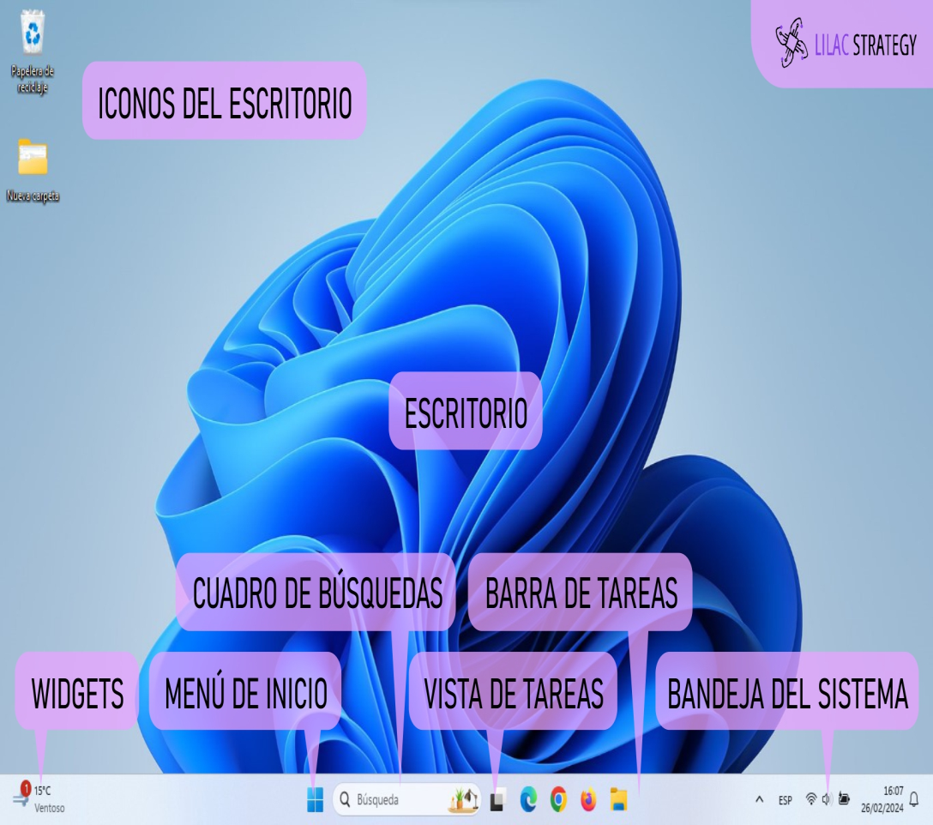

actividad 2

1-En el contexto de Windows, un archivo es una unidad de información almacenada en un dispositivo de almacenamiento, que puede ser un disco duro, una unidad USB o cualquier otro medio de almacenamiento. Es una colección organizada de datos que tiene un nombre y una extensión, y puede ser un programa, un documento, una imagen, etc.

Nombre y extensión:
Cada archivo tiene un nombre único, seguido de una extensión que indica el tipo de archivo (por ejemplo, .txt, .doc, .jpg).
Contenido:
Los archivos pueden contener información de diferentes tipos, como texto, imágenes, audio, video, datos de programas, etc.
Ubicación:
Los archivos se organizan en carpetas (directorios) en el sistema de archivos de Windows.
Acciones:
Los archivos se pueden crear, editar, guardar, mover, copiar, eliminar, imprimir o abrir con programas específicos.
Ejemplos:

Un archivo de texto (como .txt), una imagen (como .jpg o .png), un documento de Word (.docx), un archivo de música (.mp3), etc.
Tipos de archivos:
Se pueden clasificar en diferentes tipos, como archivos de programa, archivos de documento, archivos de multimedia, etc.

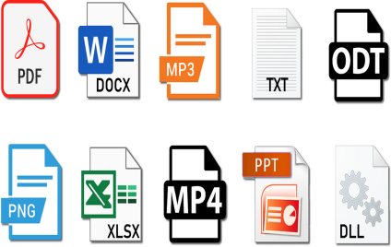
2-Las extensiones de archivo más características, en general, son: .txt (texto plano), .docx (documento de Microsoft Word), .pdf (documento portátil), .jpg o .jpeg (imagen JPEG), .png (imagen PNG), .mp3 (audio MP3), .mp4 (vídeo MP4), .zip o .rar (archivos comprimidos), .html (web), .exe (ejecutable) y .csv (datos).

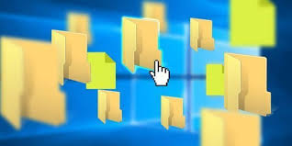
3-Las carpetas son contenedores digitales, como archivos de computadora o físicos hechos de cartón, que se utilizan para agrupar y organizar archivos o documentos. En informática, las carpetas ayudan a organizar datos en una estructura jerárquica, haciendo más fácil encontrar y acceder a la información.

4-El portapapeles de Windows es un espacio de almacenamiento temporal dentro de la memoria RAM de tu computadora, gestionado por el sistema operativo, que guarda los datos (textos, imágenes, etc.) que copias o cortas, para que luego puedas pegarlos en otro lugar.

En detalle:

Almacenamiento temporal:

El portapapeles es una función que guarda los datos que copias o cortas de forma temporal.

Acceso fácil:

El portapapeles permite transferir datos entre aplicaciones o dentro de una misma aplicación, facilitando la copia y pegado de información.

Función básica:

El portapapeles es una herramienta fundamental en Windows para la transferencia de datos entre diferentes lugares.

Historial de copias:

En versiones más recientes de Windows, como Windows 10 y 11, el portapapeles tiene un historial que puede guardar hasta 25 elementos, permitiéndote acceder a copias anteriores.

Sincronización:

Algunas versiones de Windows permiten sincronizar el portapapeles con la nube, lo que facilita el acceso a los datos copiados en otros dispositivos.

Riesgos de seguridad:

Debido a la sincronización con la nube, es importante tener cuidado con la información que se copia al portapapeles, ya que puede ser accedida por otros usuarios o dispositivos.

